INDICAÇÃO Nº 02137/2013

Sugere ao Poder Executivo Municipal que proceda a manutenção do Campinho do Santa Rita localizado na Rua Guaianazes (Praça Esportiva).

Excelentíssimo Senhor Prefeito Municipal,

Nos termos do Art. 108 do Regimento Interno desta Casa de Leis, dirijo-me a Vossa Excelência para sugerir que, por intermédio do Setor competente, que proceda a manutenção do campinho de areia e que seja colocado alambrado em torno do campo.

**Justificativa:**

Os moradores desta região procuraram por este Vereador solicitando esta providência, pois o alambrado do campo encontra-se totalmente danificado, evitando dessa forma, a ocorrência de acidentes com os munícipes usuários.

Plenário “Dr. Tancredo Neves”, 04 de abril de 2013.

**Emerson Luis Grippe**

**“Bebeto”**

**-Vereador-**

Anexo: INDICAÇÃO Nº 02137/2013

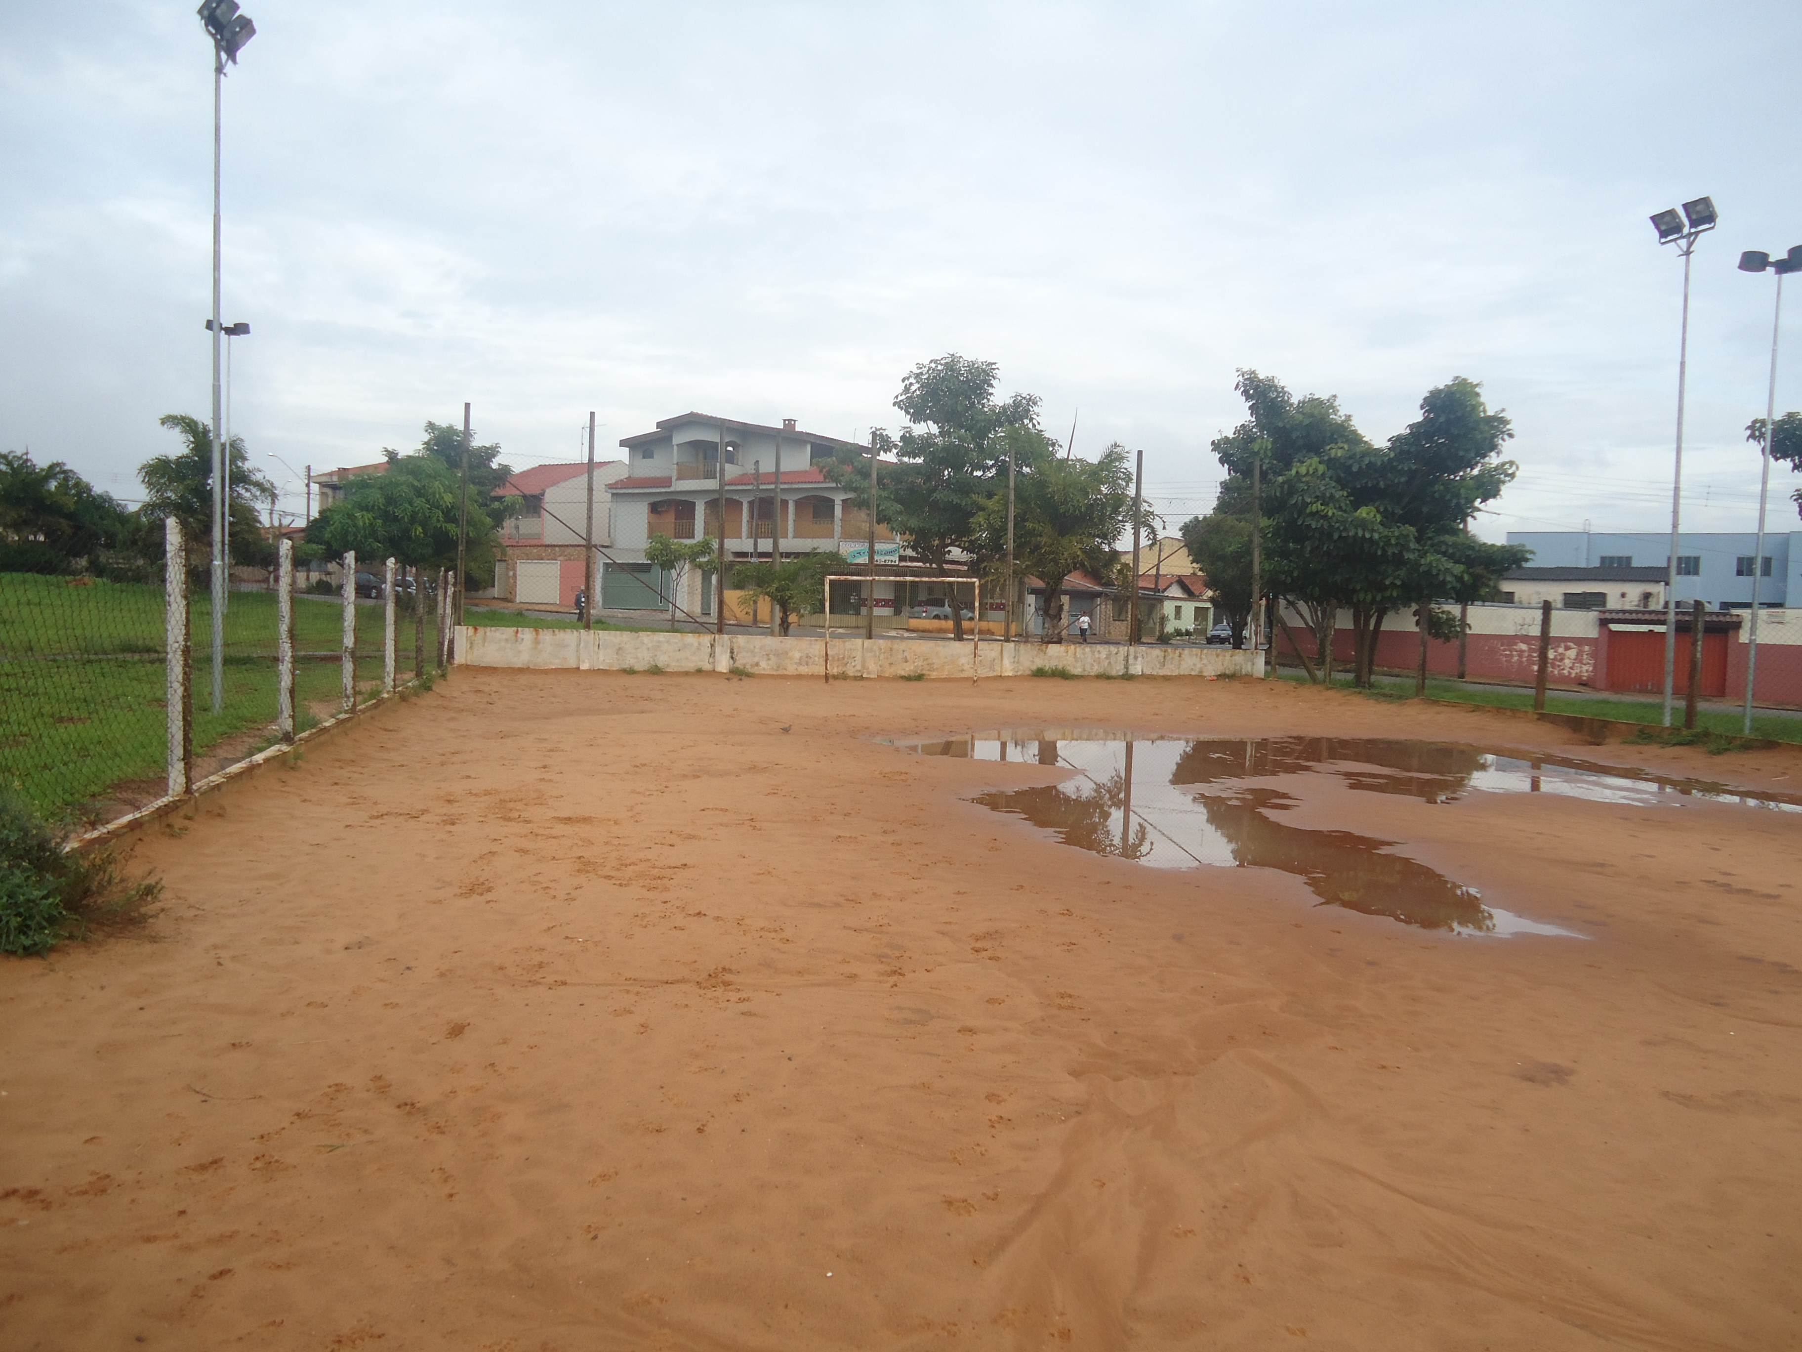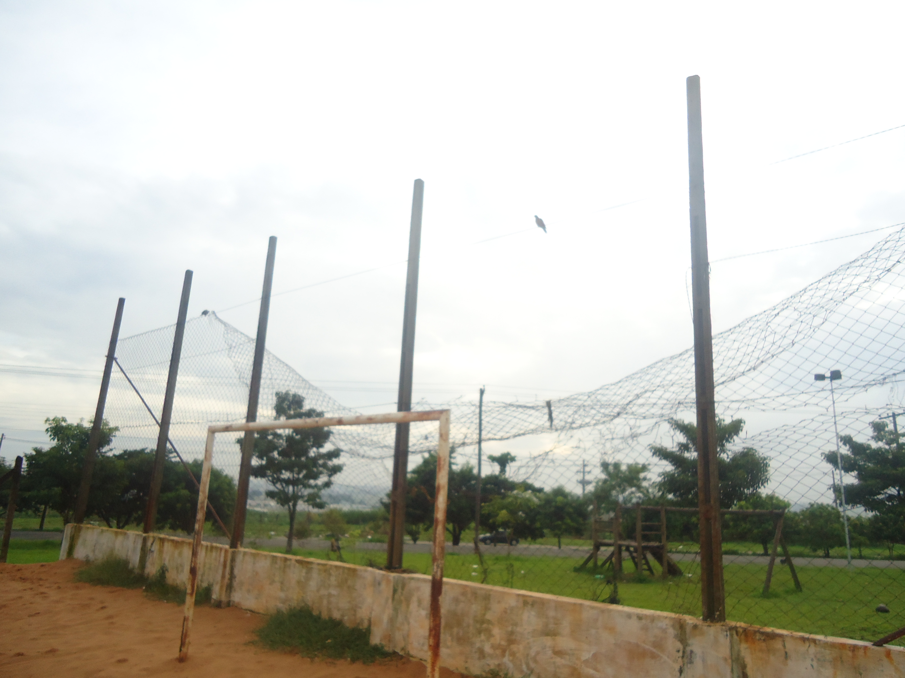

**Emerson Luis Grippe**

**“Bebeto”**

-Vereador-